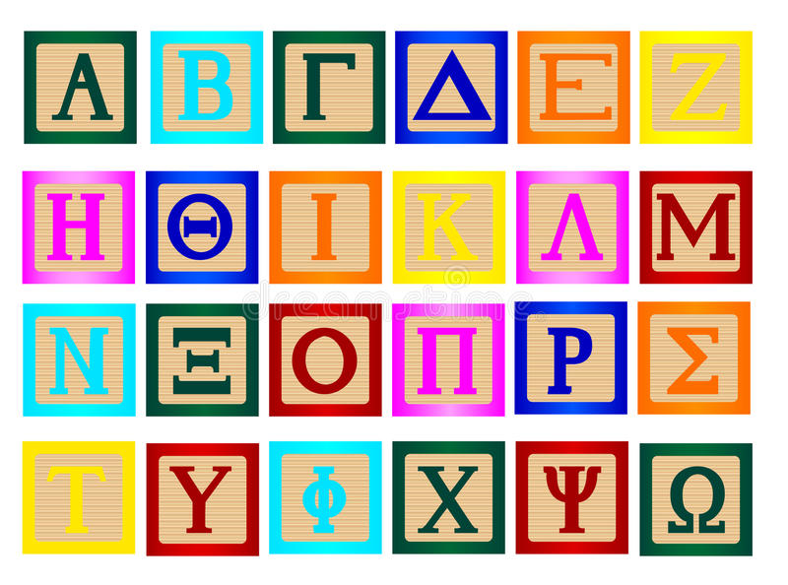

Έτος: ………………………………………………….

**Ταξιδεύω με την Αλφαβήτα :**